**七上数学期末复习卷（4）答案**

**一、单选题(下列各题的备选答案中，只有一个答案是正确的，每小题2分，共20分)**

1下列调查方式中，应采用“普查”方式的是（　　）

A．调查某品牌手机的市场占有率

B．调查我市市民实施低碳生活的情况

C．对我国首架歼15战机各个零部件的调查

D．调查某型号炮弹的射程

【分析】适合普查的方式一般有以下特点：①范围较小；②容易掌控；③不具有破坏性；④可操作性较强．

【解答】解：*A*、调查某品牌手机的市场占有率，适合抽样调查，故此选项错误；

*B*、调查我市市民实施低碳生活的情况，适合抽样调查，故此选项错误；

*C*、对我国首架歼15战机各个零部件的调查，适合全面调查，故此选项正确；

*D*、调查某型号炮弹的射程，适合抽样调查，故此选项错误；

故选：*C*．

2．若﹣3*x*2*my*3与2*x*4*yn*是同类项，则*mn*＝（　　）

A．6 B．7 C．8 D．9

【分析】根据同类项的定义得到2*m*＝4，*n*＝3，解得即可．

【解答】解：根据题意得2*m*＝4，*n*＝3，

解得：*m*＝2，*n*＝3，

所以*mn*＝8，

故选：*C*．

3．如图所示，正方体的展开图为（　　）

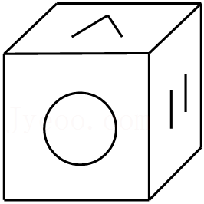

A．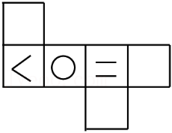 B．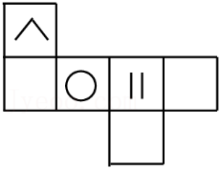

C．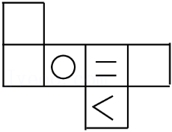 D．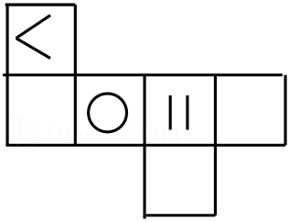

【分析】根据正方体的展开与折叠，正方体展开图的形状进行判断即可．

【解答】解：根据正方体表面展开图的“相对的面”的判断方法可知，

“不等号”与“等号”不是相对的面，故选项*A*不合题意；

“当“圆圈”在前面时，“等号”在右面时，上面的“不等号”的方向与题意不一致，故选项*B*不合题意；

“等号”方向与“圆圈”与题意不一致，故选项*C*不合题意；

通过折叠可得，选项*D*符合题意．

故选：*D*．

4．以下几个说法①若线段*AC*＝*BC*，则点*C*是线段*AB*的中点；②把弯曲的河道改直，能够缩短航程，这是由于两点之间线段最短；③各边相等的多边形叫做正多边形；④连接两点的线段叫做这两点的距离；⑤将一根细木条固定在墙上，至少需要两根钉子，是因为两点确定一条直线．正确的有（　　）

A．1个 B．2个 C．3个 D．4个

【分析】直接利用线段的性质以及直线的性质、正多边形的定义分别判断，进而得出答案．

【解答】解：①若线段*AC*＝*BC*，当*A*，*B*，*C*在一条直线上时，则点*C*是线段*AB*的中点，故此选项不合题意；

②把弯曲的河道改直，能够缩短航程，这是由于两点之间线段最短，故此选项符合题意；

③各边相等、各角相等的多边形叫做正多边形，故此选项不合题意；

④连接两点的线段长度叫做这两点的距离，故此选项不合题意；

⑤将一根细木条固定在墙上，至少需要两根钉子，是因为两点确定一条直线，故此选项符合题意．

故选：*B*．

5．如图，将一个三角板60°角的顶点与另一个三角板的直角顶点重合，∠1＝26°18'，则∠2的度数是（　　）

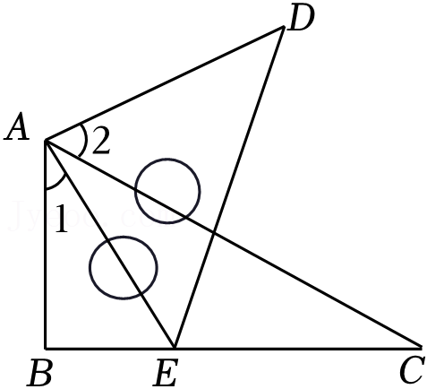

A．26°18' B．52°20' C．56°23' D．56°18'

【分析】根据∠1+∠*EAC*＝60°，可计算出∠*EAC*＝60°﹣∠1的度数，根据余角的定义∠*EAC*+∠2＝90°，计算即可得出答案．

【解答】解：∵∠1+∠*EAC*＝60°，∠1＝26°18'，

∴∠*EAC*＝60°﹣∠1＝60°﹣26°18'＝33°42'，

∵∠*EAC*+∠2＝90°，

∴∠2＝90°﹣∠*EAC*＝90°﹣33°42'＝56°18'．

故选：*D*．

6．下列调查中，适合于采用普查方式的是（　　）

A．调查央视“五一晚会”的收视率

B．了解外地游客对兴城旅游景点的印象

C．了解一批新型节能灯的使用寿命

D．了解某航班上的乘客是否都持有“绿色健康码”

【分析】由普查得到的调查结果比较准确，但所费人力、物力和时间较多，而抽样调查得到的调查结果比较近似．

【解答】解：*A*．调查央视“五一晚会”的收视率，适合抽样调查，故选项不合题意；

*B*．了解外地游客对兴城旅游景点的印象，适合抽样调查，故选项不合题意；

*C*．了解一批新型节能灯的使用寿命，适合抽样调查，故选项不合题意；

*D*．了解某航班上的乘客是否都持有“绿色健康码”，适于全面调查，故选项符合题意．

故选：*D*．

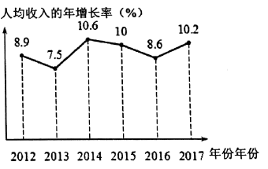7．下列说法不正确的是（　　）

A．多项式2*a*3+4*a*2*b*2﹣3是四次三项式

B．钟表的时间是9点30分，此时时针与分针所成的夹角是105°

C．*n*边形从其中一个顶点出发连接其余各顶点，可以画出（*n*﹣3）条对角线，这些对角线把这个*n*边形分成了（*n*﹣2）个三角形

D．若*AC*＝*BC*，则点*C*是线段*AB*的中点

【分析】由线段中点定义，多项式的概念，钟面角的概念，多边形对角线的有关知识，即可判断．

【解答】解：*A*、多项式2*a*3+4*a*2*b*2﹣3是四次三项式，正确，故*A*不符合题意；

*B*、钟表的时间是9点30分，此时时针与分针所成的夹角是105°，正确，故*B*不符合题意；

*C*、*n*边形从其中一个顶点出发连接其余各顶点，可以画出（*n*﹣3）条对角线，这些对角线把这个*n*边形分成了（*n*﹣2）个三角形，正确，故*C*不符合题意；

*D*、若*AC*＝*BC*，点*C*在线段*AB*外，则点*C*不是线段*AB*的中点，故*D*符合题意．

故选：*D*．

8．一个几何体是由一些大小相同的小正方体摆成的，其主视图与左视图如图所示，则组成这个几何体的小正方体最少有（　　）

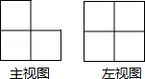

A．3个 B．4个 C．5个 D．6个

【分析】根据三视图的知识，主视图是由3个小正方形组成，而左视图是由4个小正方形组成，故这个几何体的底层最少有3个小正方体，第2层最少有2个小正方体．

【解答】解：综合左视图和主视图，这个几何体的底层最少有2+1＝3个小正方体，

第二层最少有2个小正方体，

因此组成这个几何体的小正方体最少有3+2＝5个．

故选：*C*．

9．若*a*≠2，则我们把称为*a*的“友好数”，如3的“友好数”是，﹣2的“友好数”是，已知*a*1＝3，*a*2是*a*1的“友好数”，*a*3是*a*2的“友好数”，*a*4是*a*3的“友好数”，…，依此类推，则*a*2022的值为（　　）

A． B．﹣2 C． D．3

【分析】分别求出*a*1＝3，*a*2＝﹣2，*a*3＝，*a*4＝，*a*5＝3，可以找到规律，每四个数是一组循环，则*a*2021＝*a*1＝3．

【解答】解：∵*a*1＝3，*a*2是*a*1的“友好数”，

∴*a*2＝＝﹣2，

∵*a*3是*a*2的“友好数”，

∴*a*3＝＝，

∵*a*4是*a*3的“友好数”，

∴*a*4＝＝，

∵*a*5是*a*4的“友好数”，

∴*a*5＝＝3，

……

∴每四个数是一组循环，

∵2022÷4＝505......2，

∴*a*2021＝*a*2＝﹣2，

故选：*B*．

10．如在长方形*ABCD*中，放入5个形状大小相同的小长方形（空白部分），其中*AB*＝7*cm*，*BC*＝11*cm*，则阴影部分图形的总面积为（　　）*cm*2

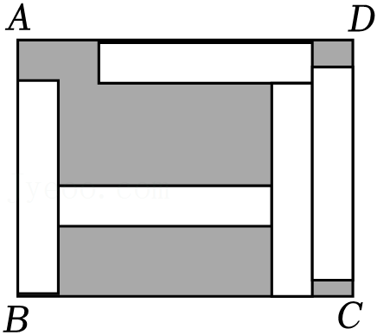

A．27 B．29 C．34 D．36

【分析】设小长方形的长为*xcm*，宽为*ycm*，根据图形中大长方形的长和宽列二元一次方程组，求出*x*和*y*的值，即可解决问题．

【解答】解：设小长方形的长为*xcm*，宽为*ycm*，

根据题意，得：，

解得：，

∴每个小长方形的面积为2×5＝10（*cm*2），

∴阴影部分的面积＝7×11﹣5×10＝27（*cm*2），

故选：*A*．

**二、填空题(每小题3分，共24分)**

11．一组数据共分5组，第一、二、三组共有250个频数，第三、四、五组共有230个频数，若第三组的频率为0.2，则这组数据的总频数为　　个．

【分析】根据频率的意义，每组的频率＝小组的频数：样本容量可得第三组的频率．

【解答】解：第三组的频率为0.2，则250+230的频率为1.2，

则这组数据的总频数为（250+230）÷1.2＝400（个）．

故答案为：400．

12.钟面上3点40分时，时针与分针的夹角的度数是　　度．

【分析】根据钟面平均分成12份，可得每份是30°，根据时针与分针相距的份数乘以每份的度数，可得答案．

【解答】解：3点40分时，时针与分针的夹角的度数是30°×＝130°，

故答案为：130．

13．如图，*B*、*C*两点把线段*MN*分成三部分，其比为*MB*：*BC*：*CN*＝2：3：4，点*P*是*MN*的中点，*PC*＝1*cm*，则*MN*的长为 　　．



【分析】此题根据题目中三条线段比的关系设未知数，通过用线段之间的计算得出等量关系，列方程即可进行求解．

【解答】解：由题意，设*MB*为2*xcm*，则*BC*为3*xcm*，*CN*为4*xcm*，

所以*MN*为9*xcm*，

因为*P*是*MN*的中点，

所以*PC*＝*PN*﹣*CN*＝*MN*﹣*CN*，

即：×9*x*﹣4*x*＝1，

解得*x*＝2*cm*，

所以*MN*＝9*x*＝18（*cm*）．

故答案为：18*cm*．

14．已知有理数*a*、*b*、*c*在数轴上对应点的位置如图所示，则|*b*﹣*c*|﹣|*a*﹣*b*|﹣|*c*|的化简结果为 　　．



【分析】根据数轴判断*a*，*b*，*c*的符号，从而得出*b*﹣*c*＞0，*a*﹣*b*＜0，去掉绝对值号得解．

【解答】解：由数轴可知，

*a*＜0，*b*＞0＞，*c*＜0，

∴*b*﹣*c*＞0，*a*﹣*b*＜0，

∴|*b*﹣*c*|﹣|*a*﹣*b*|﹣|*c*|

＝（*b*﹣*c*）﹣（*b*﹣*a*）﹣（﹣*c*）

＝*b*﹣*c*﹣*b*+*a*+*c*

＝*a*，

故答案为：*a*．

15．如图，*OA*的方向是北偏东14°，*OC*的方向是北偏东69°，若∠*AOC*＝∠*AOB*，则*OB*的方向是 　　．

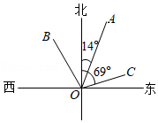

【分析】先根据角的和差得到∠*AOC*的度数，根据∠*AOC*＝∠*AOB*，再根据角的和差得到*OB*的方向角度数．

【解答】解：∵*OA*的方向是北偏东14°，*OC*的方向是北偏东69°，

∴∠*AOC*＝69°﹣14°＝55°，

∵∠*AOC*＝∠*AOB*，

∴∠∠*AOB*＝55°，

∴*OB*的方位角＝55°﹣14°＝41°，

故*OB*的方向是北偏西41°．

故答案为：北偏西41°．

16．若*x*＝﹣4是关于*x*的方程*ax*﹣*b*＝1（*a*≠0）的解，则关于*x*的方程*a*（2*x*﹣3）﹣*b*﹣1＝0（*a*≠0）的解为 　　．

【分析】根据两个方程之间的关系，可得出2*x*﹣3＝﹣4是关于（2*x*﹣3）的方程*a*（2*x*﹣3）﹣*b*﹣1＝0（*a*≠0）的解，解之即可得出*x*的值，此题得解．

【解答】解：∵*x*＝﹣4是关于*x*的方程*ax*﹣*b*＝1（*a*≠0）的解，

∴2*x*﹣3＝﹣4是关于方程*a*（2*x*﹣3）﹣*b*﹣1＝0（*a*≠0）的解，

∴*x*＝- 是关于*x*的方程*a*（2*x*﹣3）﹣*b*﹣1＝0（*a*≠0）的解．

故答案为：*x*＝- ．

17．已知*a*、*b*是实数，*ab*≠0，则 ＝　 　．

【分析】分情况讨论，①当*a*、*b*都小于零，②当*a*、*b*都大于零，③*a*、*b*一个大于零，一个小于零，依次计算即可．

【解答】解：①当*a*、*b*都小于零时，原式＝﹣1﹣1＝﹣2；

②当*a*、*b*都大于零，原式＝1+1＝2；

③*a*、*b*一个大于零，一个小于零，原式＝1﹣1＝0．

故答案为：﹣2或2或0．

18．将一张长方形纸片*ABCD*按如图所示的方式折叠，*AE*、*AF*为折痕，点*B*、*D*折叠后的对应点分别为*B*′、*D*′，若∠*B*′*AD*′＝10°，则∠*EAF*的度数为　 　．

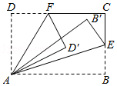

【分析】可以设∠*EAD*′＝α，∠*FAB*′＝β，根据折叠可得∠*DAF*＝∠*D*′*AF*，∠*BAE*＝∠*B*′*AE*，进而可求解．

【解答】解：设∠*EAD*′＝α，∠*FAB*′＝β，

根据折叠性质可知：

∠*DAF*＝∠*D*′*AF*，∠*BAE*＝∠*B*′*AE*，

∵∠*B*′*AD*′＝10°，

∴∠*DAF*＝10°+β，

∠*BAE*＝10°+α，

∵四边形*ABCD*是正方形，

∴∠*DAB*＝90°，

∴10°+β+β+10°+10°+α+α＝90°，

∴α+β＝30°，

∴∠*EAF*＝∠*B*′*AD*′+∠*D*′*AE*+∠*FAB*′

＝10°+α+β

＝10°+30°

＝40°．

则∠*EAF*的度数为40°．

**选择题答题区**

|  |  |  |  |  |  |  |  |  |  |  |
| --- | --- | --- | --- | --- | --- | --- | --- | --- | --- | --- |
| 题号 | 1 | 2 | 3 | 4 | 5 | 6 | 7 | 8 | 9 | 10 |
| 选项 |  |  |  |  |  |  |  |  |  |  |

填空题答题区

1. _______________； 12. _________________； 13. _________________； 14. _________________；

15. _________________；16. _________________； 17. _________________； 18. _________________；

**三、解答题(共20分)**

19．计算下列各式的值．

(1) 计算：．

【分析】先算乘方，再算乘法，最后算加减；如果有括号和绝对值，要先做括号和绝对值内的运算．

【解答】解：

＝

＝

＝

＝．

(2) 

＝12÷（﹣）+（﹣8）×﹣（﹣1）

＝12×（﹣）﹣1+1

＝﹣；

20．解方程：*x*﹣＝1﹣．

【分析】去分母、去括号、移项、合并同类项、系数化为1，据此求出方程的解即可．

【解答】解：*x*﹣＝1﹣，

去分母，得6*x*﹣2（3*x*+2）＝6﹣3（*x*﹣2），

去括号，得6*x*﹣6*x*﹣4＝6﹣3*x*+6，

移项，得3*x*＝6+6+4，

合并同类项，得3*x*＝16，

系数化成1，得*x*＝．

21先化简，再求值：

(1) 先化简，再求值：6*b*3+4（*a*3﹣2*ab*）﹣2（3*b*3﹣*ab*），其中*a*＝﹣2，*b*＝3．

【分析】根据整式的加减运算法则进行化简，然后将*a*与*b*的值代入原式即可求出答案．

【解答】解：原式＝6*b*3+4*a*3﹣8*ab*﹣6*b*3+2*ab*

＝6*b*3﹣6*b*3+4*a*3﹣8*ab*+2*ab*

＝4*a*3﹣6*ab*，

当*a*＝﹣2，*b*＝3时，

∴原式＝4×（﹣2）3﹣6×（﹣2）×3

＝﹣32+36

＝4．

（2）已知：*A*＝3*x*2+2*xy*+3*y*﹣1，*B*＝*x*2﹣*xy*．

（1）计算：*A*﹣3*B*；

（2）若（*x*+1）2+|*y*﹣2|＝0，求*A*﹣3*B*的值；

（3）若*A*﹣3*B*的值与*y*的取值无关，求*x*的值．

【分析】（1）把*A*与*B*代入*A*﹣3*B*中，去括号合并即可得到结果；

（2）利用非负数的性质求出*x*与*y*的值，代入计算即可求出值；

（3）*A*﹣3*B*变形后，由值与*y*无关，确定出*x*的值即可．

【解答】解：（1）*A*﹣3*B*＝（3*x*2+2*xy*+3*y*﹣1）﹣3（*x*2﹣*xy*）

＝3*x*2+2*xy*+3*y*﹣1﹣3*x*2+3*xy*

＝5*xy*+3*y*﹣1；

（2）由题意可知：（*x*+1）2＝0，|*y*﹣2|＝0，

∴*x*+1＝0，*y*﹣2＝0，

∴*x*＝﹣1，*y*＝2，

∴*A*﹣3*B*＝5×（﹣1）×2+3×2﹣1

＝﹣5；

（3）由题意可知：5*x*+3＝0，

∴．

1. （每题6分，共12分）

22．当*k*取何值时，关于*x*的方程2（2*x*﹣3）＝1﹣2*x*和8﹣*k*＝2（*x*+）的解相同？

【分析】根据解方程，可得方程的解，根据方程的解相同，可得关于*k*的一元一次方程，根据解方程，可得答案．

【解答】解：解2（2*x*﹣3）＝1﹣2*x*，得

*x*＝，

把*x*＝代入8﹣*k*＝2（*x*+），得

8﹣*k*＝2（+），

解得*k*＝4，

当*k*＝4时，关于*x*的方程2（2*x*﹣3）＝1﹣2*x*和8﹣*k*＝2（*x*+）的解相同．

23．郝先生一家在1月1号从景德镇驾车去南昌“奥特莱斯”百货商城购物，郝先生在高速上开了2个小时，下了高速之后又在城区开了36分钟，且高速上的平均车速是下高速之后城区平均车速的2倍，已知出发地与目的地的路程大约为253千米，试求出高速上以及城区里的平均车速？

【分析】设城区里的平均车速是每小时*x*千米，则高速上的平均车速是每小时2*x*千米，先统一时间36分钟＝小时，则高速上的行驶里程为2×2*x*千米，城区里的行驶里程是*x*千米，列方程得2×2*x*+*x*＝253，解方程求出*x*的值，再求出2*x*的值即可．

【解答】解：设城区里的平均车速是每小时*x*千米，

36分钟＝小时，

根据题意得2×2*x*+*x*＝253，

解得*x*＝55，

所以，2*x*＝110，

答：高速上的平均车速是每小时110千米，城区里的平均车速是每小时55千米．

五．（本题6分）24．本学期，市中区某中学开设了“心理健康疏导”课程，为了解学生的掌握情况，从七年级学生中随机抽取了部分学生进行了一次综合测试．测试结果分为四个等级：*A*级为优秀，*B*级为良好，*C*级为及格，*D*级为不及格．将测试结果绘制了两幅不完整的统计图．根据统计图中的信息解答下列问题：

（1）本次抽样测试的学生人数是 　　名；

（2）扇形统计图中表示*A*级的扇形圆心角α的度数是 　　，并把条形统计图补充完整；

（3）该校七年级共有学生1600名，如果全部参加这次测试，估计优秀的人数为多少？

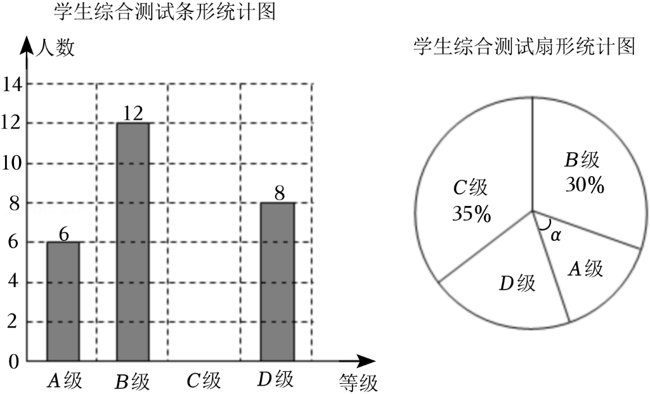

【分析】（1）根据*B*级人数和所占的百分比，可以求得本次抽查的人数；

（2）根据条形统计图中的数据，可以求得扇形统计图中表示*A*级的扇形圆心角α的度数，再计算出*C*级的人数，即可将条形统计图补充完整；

（3）根据统计图中的数据，即可计算优秀的人数．

【解答】解：（1）本次抽样测试的有：12÷30%＝40（名），

故答案为：40；

（2）扇形统计图中表示*A*级的扇形圆心角α的度数是：360°×＝54°，

故答案为：54°．

*C*级有：40﹣6﹣12﹣8＝14（人），

补全的条形统计图如右图所示；

（3）1600×＝240（人），

答：估计优秀的约有240人．

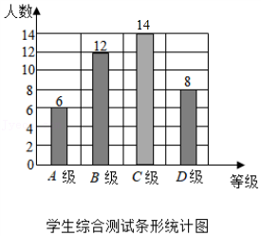

六．（本题8分）25．如图，学校准备新建一个长度为*L*的读书长廊，并准备用若干块带有花纹和没有花纹的两种规格大小相同的正方形地面砖搭配在一起，按图中所示的规律拼成图案铺满长廊，已知每个小正方形地面砖的边长均为0.3*m*．

（1）按图示规律，第一图案的长度*L*1＝　　；第二个图案的长度*L*2＝　　；

（2）请用代数式表示带有花纹的地面砖块数*n*与走廊的长度*Ln*（*m*）之间的关系；

（3）当走廊的长度*L*为60.3*m*时，请计算出所需带有花纹图案的瓷砖的块数．

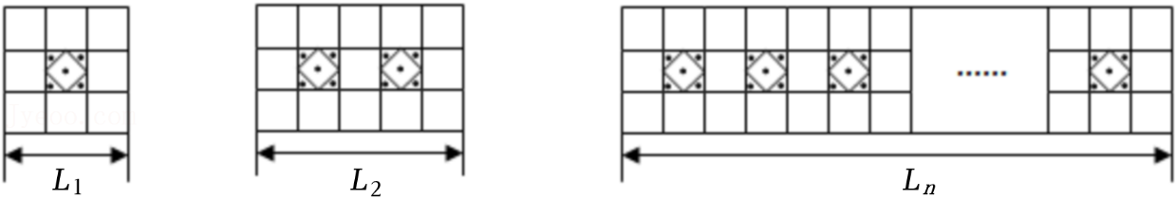

【分析】（1）观察题目中的已知图形，可得前两个图案中有花纹的地面砖分别有：1，2个，第二个图案比第一个图案多1个有花纹的地面砖，所以可得第*n*个图案有花纹的地面砖有*n*块；第一个图案边长3×0.3＝*L*，第二个图案边长5×0.3＝*L*，

（2）由（1）得出则第*n*个图案边长为*L*＝（2*n*+1）×0.3；

（3）根据（2）中的代数式，把*L*为60.3代入求出*n*的值即可．

【解答】解：（1）第一图案的长度*L*1＝0.3×3＝0.9m，第二个图案的长度*L*2＝0.3×5＝1.5m；

故答案为：0.9m；1.5m；

（2）观察可得：第1个图案中有花纹的地面砖有1块，第2个图案中有花纹的地面砖有2块，…

故第*n*个图案中有花纹的地面砖有*n*块；

第一个图案边长*L*＝3×0.3，第二个图案边长*L*＝5×0.3，则第*n*个图案边长为*L*＝（2*n*+1）×0.3；

（3）把*L*＝60.3代入*L*＝（2*n*+1）×0.3中得：

60.3＝（2*n*+1）×0.3，

解得：*n*＝100，

答：需要100个有花纹的图案．

七．（本题8分）26．*A*、*B*两地分别有水泥20吨和30吨，*C*、*D*两地分别需要水泥15吨和35吨；已知从*A*、*B*到*C*、*D*的运价如下表：

|  |  |  |
| --- | --- | --- |
|  | 到*C*地 | 到*D*地 |
| *A*地 | 每吨15元 | 每吨12元 |
| *B*地 | 每吨10元 | 每吨9元 |

（1）若从*A*地运到*C*地的水泥为*x*吨，则用含*x*的式子表示从*A*地运到*D*地的水泥为　 　吨，从*A*地将水泥运到*D*地的运输费用为　 　元．

（2）用含*x*的代数式表示从*A*、*B*两地运到*C*、*D*两地的总运输费，并化简该式子．

（3）当总费用为545元时水泥该如何运输调配？

【分析】（1）*A*地运到*D*地的水泥＝*A*地共有水泥吨数20﹣*A*地运到*C*地的水泥为*x*吨；运输费用为12×相应的吨数；

（2）总运输费＝*A*地运到*C*地的总运费+*A*地运到*D*地的总运费+*B*地运到*C*地的总运费+*B*地运到*D*地的总运费；

（3）根据（2）列出的代数式，代入列方程求解即可．

【解答】解：（1）由题意得，从*A*地运到*D*地的水泥为：20﹣*x*，

从*A*地将水泥运到*D*地的运输费用为：12（20﹣*x*）＝240﹣12*x*；

故答案为：（20﹣*x*），（240﹣12*x*）；

（2）根据题意得出：15*x*+12（20﹣*x*）+10（15﹣*x*）+9[35﹣（20﹣*x*）]＝2*x*+525；

（3）由（2）得，2*x*+525＝545，

解得：*x*＝10，

即从*A*地运到*C*地10吨，从*A*地运到*D*地10吨，从*B*地运到*C*地5吨，从*B*地运到*D*地25吨．

答：应该从*A*地运到*C*地10吨，从*A*地运到*D*地10吨，从*B*地运到*C*地5吨，从*B*地运到*D*地25吨．

（本题10分）

27．（1）如图1，已知∠*AOB*＝∠*COD*＝90°，*OE*是∠*AOC*的角平分线，当∠*BOD*＝42°时，求∠*AOE*的度数；

（2）如图2，已知∠*AOB*＝80°，∠*COD*＝110°，∠*AOC*＝2∠*BOD*时，求∠*BOD*的度数；

（3）如图3，当∠*AOB*＝α，∠*COD*＝β，且∠*AOC*＝*n*∠*BOD*（*n*＞1）时，请直接用含有α、β、*n*的式子表示∠*BOD*的值．

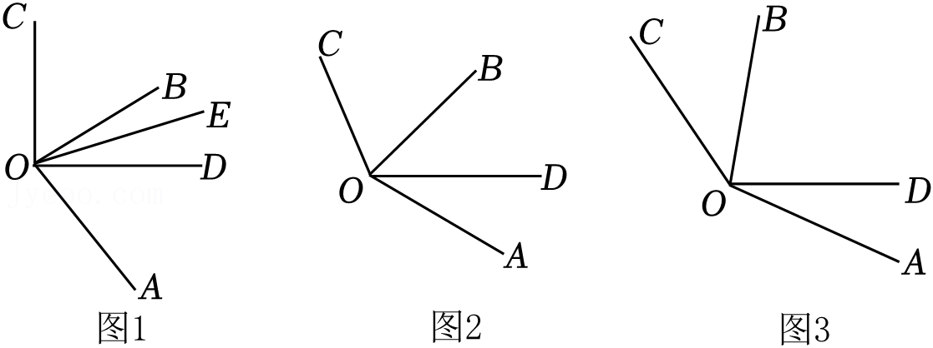

【分析】（1）根据∠*AOB*，∠*COD*，∠*BOD*和∠*AOC*之间的关系以及*OE*是∠*AOC*的角平分线得出结果；

（2）由∠*AOC*＝∠*AOB*+∠*COD*﹣∠*BOD*和∠*AOC*＝2∠*BOD*，可得答案；

（3）由∠*AOC*＝∠*AOB*+∠*COD*﹣∠*BOD*和∠*AOC*＝*n*∠*BOD*，可得答案．

【解答】解：（1）如图1，∵∠*AOB*＝∠*COD*＝90°，∠*BOD*＝42°，

∴∠*AOC*＝∠*AOB*+∠*COD*﹣∠*BOD*

＝90°+90°﹣42°

＝138°，

∴∠*AOE*＝∠*AOC*＝×138°＝69°

答：∠*AOE*的度数为69°；

（2）如图2，∵∠*AOB*＝80°，∠*COD*＝110°，

∴∠*AOC*＝∠*AOB*+∠*COD*﹣∠*BOD*

＝80°+110°﹣∠*BOD*，

又∵∠*AOC*＝2∠*BOD*，

∴2∠*BOD*＝80°+110°﹣∠*BOD*，

∴∠*BOD*＝＝，

答：∠*BOD*的度数为°；

（3）如图3，∵∠*AOB*＝α，∠*COD*＝β，

∴∠*AOC*＝∠*AOB*+∠*COD*﹣∠*BOD*

＝α+β﹣∠*BOD*，

又∵∠*AOC*＝*n*∠*BOD*，

∴*n*∠*BOD*＝α+β﹣∠*BOD*，

∴∠*BOD*＝，

答：∠*BOD*＝．

28.(10分)已知直线*l*上有一点*O*，点*A*，*B*同时从*O*出发，在直线*l*上分别向左，向右做匀速运动，且*A*，*B*的速度比为1：3，设运动时间为*t*．（该数轴单位长度为1*cm*）

（1）当*t*＝2*s*，*AB*＝24*cm*．此时，

①点*A*的速度是 　　*cm*/*s*；点*B*的速度是 　 　*cm*/*s*；

②若点*M*为直线*l*上一点，且*MA*﹣*MB*＝*OM*，求的值．

（2）在（1）的条件下，若*A*，*B*同时按原速向左运动，再经过几秒，有*OA*＝2*OB*？

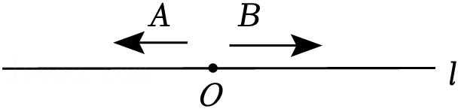

【分析】（1）①设点*A*运动的速度为*xcm*/*s*，则点*B*运动的速度为3*xcm*/*s*，根据路程＝两点的速度之和×运动时间，即可得出关于*x*的一元一次方程，解之即可得出结论；

②设点*M*表示的数是*y*，则*MA*＝*y*+6，*MB*＝|18﹣*y*|，*OP*＝*y*，再根据题意列方程即可；

（2）设再经过*a*秒，*OA*＝2*OB*，根据两点间的距离公式结合*OA*＝2*OB*，即可得出关于*a*的含绝对值符号的一元一次方程，解之即可得出结论．

【解答】解：（1）①设点*A*运动的速度为*xcm*/*s*，则点*B*运动的速度为3*xcm*/*s*，

根据题意得：2（*x*+3*x*）＝24，

解得：*x*＝3，

∴3*x*＝9（*m*/*s*），

故答案为：3，9．

②设点*M*表示的数是*y*，则*MA*＝*y*+6，*MB*＝|18﹣*y*|，*OM*＝*y*，

∵*MA*﹣*MB*＝*OM*，

∴*y*+6﹣|18﹣*y*|＝*y*，

解得*y*＝12或24，

∴＝＝或＝＝1；

（2）设再经过*a*秒，*OA*＝2*OB*，

根据题意得：6+3*a*＝2×|18﹣9*a*|，

解得：*a*＝或．

答：再经过或秒，*OA*＝2*OB*．